**Инструкция по заказу образцов для клиентов**

Далее необходимо выполнить следующие действия:

1. Открыть удалённый рабочий стол, в котором открыть программу 1С Беги

2. Выбрать вкладку **«Продажи» «Заказы покупателей»**.

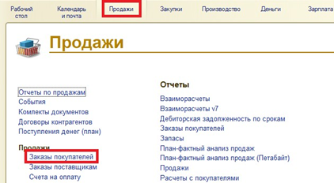

**3.** Создать новый заказ нажав на кнопку **«+Создать»**

4. Заполнить раздел Основные данные заказа (Рис.3):

4.1. Дата отгрузки – дата готовности заказа, согласованная с НО11

4.2. Организация – Войченко 2

4.3. Конт – Покупатель (списание бегов)

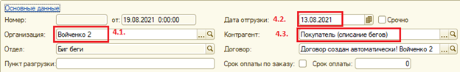

5. Внести номенклатуру нажав на кнопку **«+Добавить»** и заполнить данные номенклатуры

(Рис.4):

5.1. Номенклатура – образец (ЗАПАК)

5.2. Количество – в зависимости от договорённости (как правило 1шт или 2шт)

5.3. Цена – 0,01

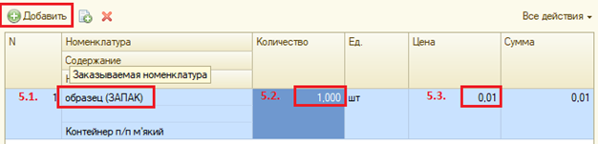

6. Заполнить поле комментарий, внести название контрагента и вид биг-бега (номенклатуру).

Пример:



7. В правом верхнем углу нажать кнопку **«Все действия» «Расчёт себестоимости»**.

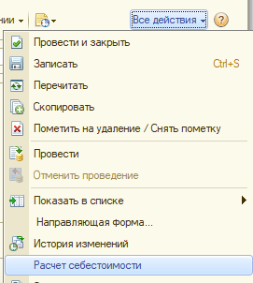

8. В изменившейся нижней части заказа нажать кнопку **«Заполнить» «Спецификации»**.

8.1. Должна заполниться строчка «Спецификация» словом «образец».

8.2. В ячейке «ЗП» поставить 0,01

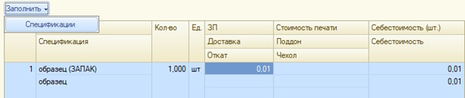

9. Провести документ нажав кнопку **«Провести»**.

**10.** В правом верхнем углу выбрать **«Создать на основании» «Заказ на производство».**

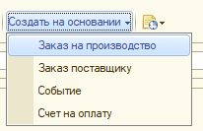

11. В сформировавшемся документе «Заказ на производство» заполнить следующие поля

(Рис.10):

11.1. Состояние заказа – В работе

11.2. Свойство – Измерение – Внести все параметры биг-бега с учётом всех нюансов

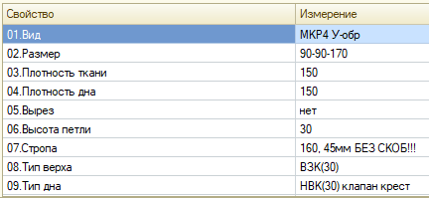

11.3. При необходимости дополнительной информации внести её в комментарий



**12.** Провести документ нажав кнопку **«Провести».**

13. В этом же «Заказе на производство» назначить задание НО12 на отправку образца, в правом верхнем углу выбрать:

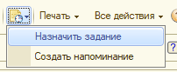

14. Заполнить следующие поля:

14.1. Задание – Вызвать НП для отправки образцов

14.2. Исполнитель – НО12 (выбрать сотрудника согласно оргсхеме)

14.3. Срок исполнения - Дату отправки образца

14.4. Заполнить содержание (пример) -

*Прошу вызвать НП 13.08 для отправки образца №00-00000249 Получатель: г.Киев, отделение НП 261*

*Бурханов Александр 0951723629*

*Отправитель: ТОВ "ПАК ИНДУСТРИЯ", (067) 160-16-38 Самойлов Александр ЮрьевичОплата получателя*

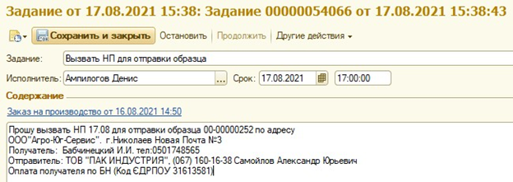

15. В нижней части задания поставить Дату и время проверки исполнения задания.



**16.** Нажать кнопку **«Сохранить и закрыть».**

17. В день отправки образца необходимо продублировать задачу, сообщением в Телеграмм, сотрудникам НО11, НО12, Секция складского учёта (согласно оргсхеме).

Пример: *Сегодня отправка образцов "№00-00000249 - 1 шт" Получатель: г.Киев, отделение НП 261*

*Бурханов Александр*

*0951723629*

*Отправитель: ТОВ "ПАК ИНДУСТРИЯ", (067) 160-16-38 Самойлов Александр Юрьевич Оплата получателя*

Соблюдая правила, описанные в данной инструкции, новые сотрудники не будут находиться в состоянии замешательства, не будут замедлять процессы и отвлекать коллег от выполнения ЦКП.